KHOẢNH KHẮC TRĂNG RẰM TỎA SÁNG – NIỀM TỰ HÀO CỦA TỔ 5

“Trung thu năm nay, hành lang khối lớp 5 Trường Tiểu học xã Ba Tô bỗng chốc hóa thành một không gian tuổi thơ đầy sắc màu. Với góc chủ đề sáng tạo, lồng đèn lung linh và mâm cỗ rực rỡ, Tổ 5 đã cùng nhau tạo nên một mùa Trung thu 2025 – 2026 thật đáng nhớ.”

Ánh trăng rằm gõ cửa
Mỗi độ thu về, khi bầu trời bắt đầu xanh trong, gió heo may lùa về trên những rặng tre, cũng là lúc tiếng trống hội Trung thu lại rộn ràng khắp nẻo quê hương. Trung thu không chỉ là ngày Tết của thiếu nhi, mà còn là dịp để mỗi mái trường thắp sáng niềm vui, gắn kết tình thầy trò, bạn bè và cả sự đồng hành của phụ huynh.
Năm học 2025 – 2026 vừa mới khởi đầu, thế nhưng không khí đã rộn ràng hơn bao giờ hết ở dãy phòng học khối lớp 5 của Trường Tiểu học xã Ba Tô. Bởi lẽ, tập thể Tổ 5 (gồm các lớp 5A, 5B, 5C, 5D, 5E với 135 học sinh và 8 thầy cô giáo) đã và đang cùng nhau chuẩn bị cho một mùa Trung thu thật rực rỡ, đầy ý nghĩa.
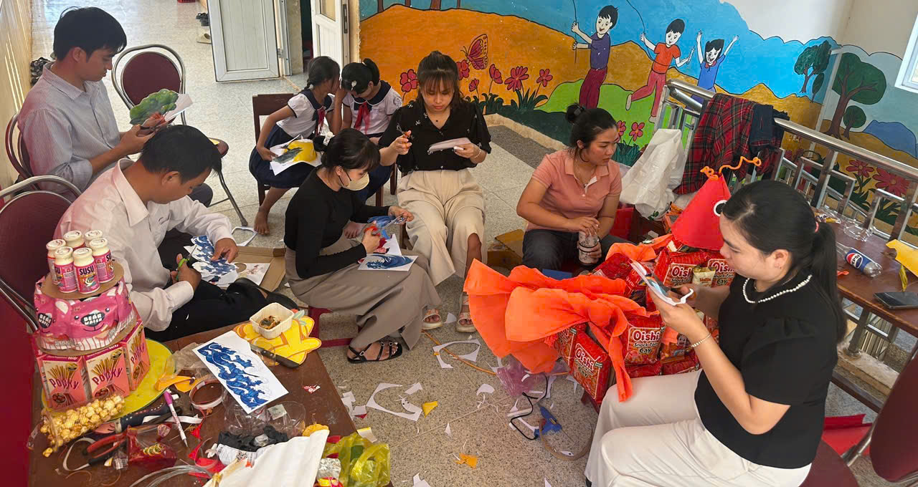
Hình 1- Giáo viên và học sinh khối 5 đang tất bật cho việc trang trí

Góc chủ đề Trung thu – sắc màu từ tinh thần tập thể
Ngay từ lúc nhà trường triển khai, thầy trò cùng phụ huynh Tổ 5 đã tất bật chuẩn bị cho góc trang trí chủ đề Trung thu. Cả một hành lang dài được chọn làm nơi dựng phông nền. Trên đó, hình trăng rằm được treo lên, xung quanh là hình ảnh Chị Hằng, Thỏ Ngọc và các nhân vật dễ thương khác. Trung tâm góc chủ đề là hình ảnh thiếu nhi quây quần phá cỗ, xung quanh là những chiếc lồng đèn ông sao do chính học sinh tự làm, treo xen kẽ, lung linh và sống động.
Cô giáo chủ nhiệm lớp 5C chia sẻ: “Đây là lần đầu tiên cả khối cùng chung tay làm một góc chủ đề. Nhìn các em háo hức tô vẽ, treo từng chiếc lồng đèn, tôi thấy Trung thu thật sự ý nghĩa hơn bao giờ hết.”
Góc chủ đề ấy không chỉ đẹp mắt, mà còn là minh chứng cho tinh thần đoàn kết. Từng chi tiết nhỏ đều mang dấu ấn của tập thể – từ đường nét vẽ tay của học sinh, bàn tay tỉ mỉ của phụ huynh đến sự khéo léo hướng dẫn của thầy cô.
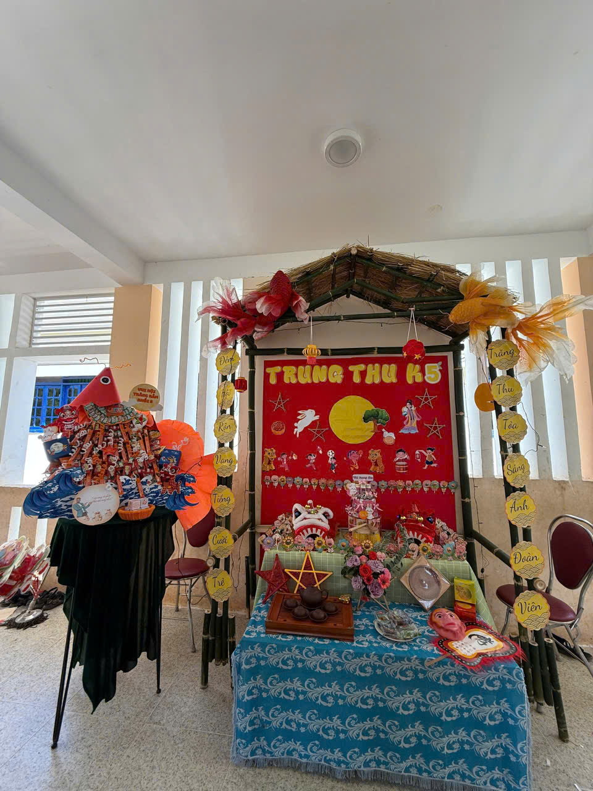

Hình 2 - Thành quả góc chủ đề của khối

Mâm cỗ Trung thu – kết tinh tình yêu thương
Nếu góc chủ đề mang sắc màu sáng tạo, thì mâm cỗ Trung thu chung của khối 5 lại là điểm nhấn để cả tổ thật sự tỏa sáng.
Buổi sáng ngày 01/10, phụ huynh đã cùng mang đến đủ loại bánh kẹo đủ các loại màu sắc… Các em học sinh hăng hái tham gia cắt, dán các loại bánh kẹo theo sự hướng dẫn của các thầy cô. Những bàn tay nhỏ bé vụng về nhưng đầy háo hức, khi đặt từng viên kẹo, bánh ngọt vào đúng vị trí.
Mâm cỗ chung của khối được bày biện cầu kỳ, với chủ đề: “Vươn mình”, trung tâm là một con cá chép đang vươn mình dưới đại dương, xung quanh trang trí thêm trăng rằm, bánh trung thu, đèn lồng xinh tượng trưng cho sự sum vầy. Ngoài ra có thêm rổ túi mù cho mọi người thử vận may mắn.
Một em học sinh lớp 5B hào hứng nói: “Em thích nhất là hình ảnh con cá chép đang vươn mình trước mọi sóng gió của biển cả. Nó tạo động lực cho chúng em rất nhiều trong học tập.”
Một phụ huynh lớp 5A bày tỏ: “Chúng tôi không ngờ các con lại sáng tạo đến vậy. Mỗi chi tiết của mâm cổ được trang trí rất sáng tạo.”
Và thật tự hào, mâm cỗ của Tổ 5 đã giành giải Nhất toàn trường. Giây phút tên tổ được xướng lên, cả thầy trò và phụ huynh đều vỡ òa trong niềm vui. Đó không chỉ là giải thưởng, mà còn là sự ghi nhận cho nỗ lực tập thể.
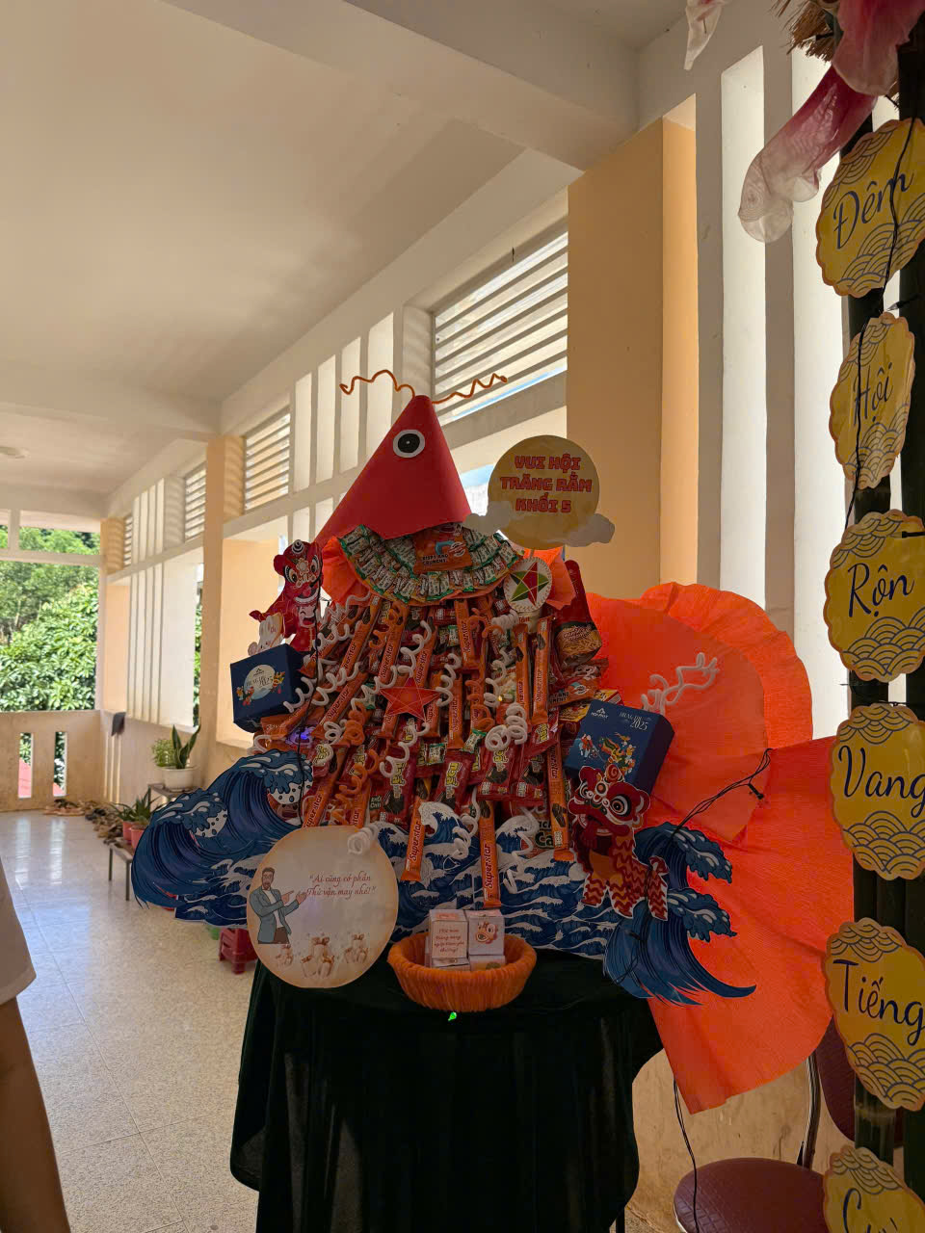

Hình 3 - Mâm cỗ đạt giải Nhất của khối

Khoảnh khắc gắn kết – niềm vui còn mãi
Điều đáng quý nhất trong mùa Trung thu năm nay không chỉ là góc chủ đề đẹp hay mâm cỗ lộng lẫy, mà chính là khoảnh khắc gắn kết giữa thầy trò – phụ huynh – học sinh.
Cả một dãy hành lang trở thành nơi hội tụ yêu thương. Người lớn, trẻ nhỏ cùng ngồi lại, cùng bàn bạc, cùng làm. Các thầy cô trong tổ ân cần chỉ dẫn, phụ huynh thì tận tình hỗ trợ, học sinh thì háo hức góp sức.
Cô Tổ trưởng Tổ 5 xúc động nói: “Điều làm tôi vui nhất không phải là giải thưởng, mà là khoảnh khắc tất cả chúng ta – thầy, trò và phụ huynh – ngồi lại cùng nhau, chung tay cho một niềm vui chung. Đó là ký ức đẹp mà các em sẽ nhớ mãi.”

Thông điệp gửi trao từ ánh trăng rằm
Trung thu năm nay, Tổ 5 đã để lại một dấu ấn khó quên. Góc chủ đề lung linh, mâm cỗ rực rỡ, lồng đèn sáng tạo không chỉ là trò chơi, mà còn là bài học lớn về tinh thần tập thể.
Các em được học cách làm việc nhóm, sẻ chia, biết trân trọng công sức của nhau. Thầy cô thêm gần gũi học trò. Phụ huynh được sống lại tuổi thơ qua niềm vui đồng hành cùng con. Và trên tất cả, Trung thu trở thành dịp để nuôi dưỡng tình yêu quê hương, giữ gìn văn hóa truyền thống.

Khép lại một mùa, mở ra niềm tin mới
Khi trăng rằm tháng Tám tỏa sáng khắp sân trường Tiểu học xã Ba Tô, những gương mặt tuổi thơ rạng ngời dưới ánh đèn, ta hiểu rằng: Tổ 5 đã có một mùa Trung thu thật rực rỡ và đáng nhớ.
Thành công của ngày hội không chỉ nằm ở giải thưởng, mà còn ở tinh thần đoàn kết, niềm tin yêu và sự sẻ chia. Đó chính là động lực để thầy trò Tổ 5 bước vào một năm học mới với thật nhiều quyết tâm và hứng khởi.
Và có lẽ, mỗi khi nhớ về mùa Trung thu 2025 này, cả thầy và trò khối lớp 5 sẽ luôn mỉm cười, bởi họ đã cùng nhau viết nên một trang ký ức đẹp, lung linh như ánh trăng rằm.
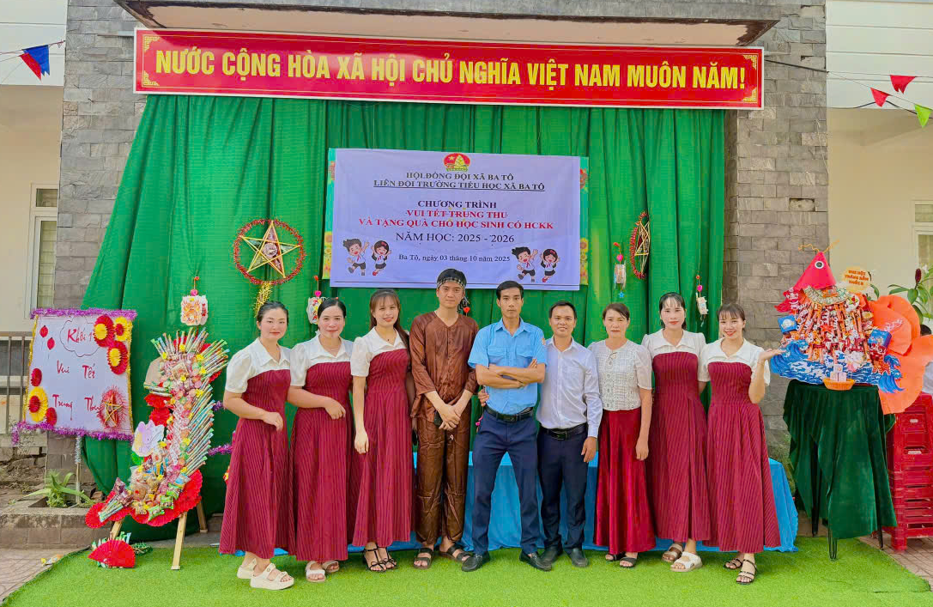
Hình 4 - Tập thể giáo viên tổ 5 cùng cô Hiệu trưởng

Người viết tin bài:

Phạm Thị Hùa

